Институт физической культуры, спорта и молодежной политики УрФУ приглашает на обучение
Институт физической культуры, спорта и молодежной политики сегодня это динамично развивающийся центр подготовки специалистов в области физической культуры, спорта, молодежной политики, сервиса и гостиничного дела.

Прием документов на программы бакалавриата и магистратуры (очная и заочная форма обучения) начнется 20 июня
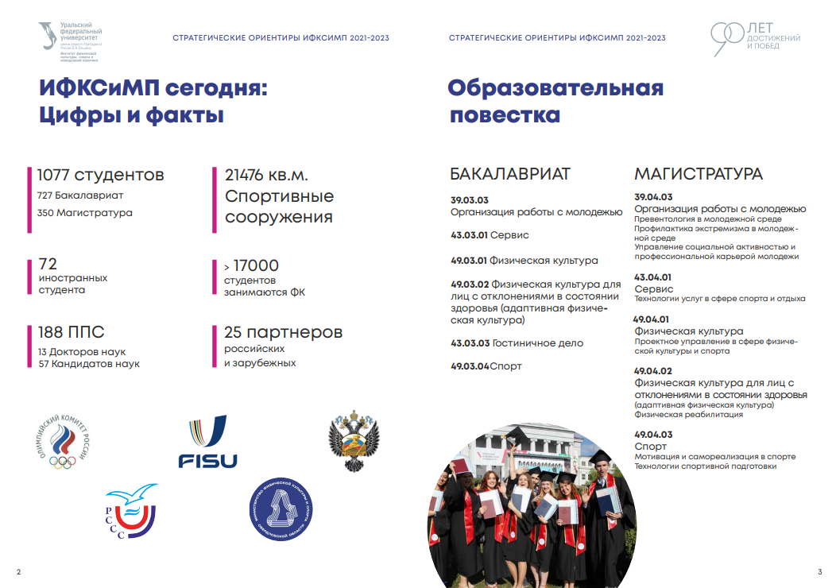
При приеме действительны результаты ЕГЭ за 2018, 2019, 2020, 2021, 2022 год. Абитуриент участвует в конкурсе не более чем на 7 направлений (специальностей).

Прием по особым правам (льготных категорий) - квота 10%.

Способы подачи документов:
- в электронной форме:
- Личный кабинет абитуриента УрФУ (priem.urfu.ru);
- Сервис «Поступление в вуз онлайн»;
- на портале Госуслуг;
- лично (по адресу: г. Екатеринбург, ул. Мира, 19 и филиалах: Нижний Тагил, Каменск-Уральский, Верхняя Салда, Краснотурьинск);
- по почте.

На специальностям

- 49.03.01 «Физическая культура»
- 49.03.02 «Физическая культура для лиц с отклонениями в состоянии здоровья»
- 49.03.04 «Спорт»

сдаются внутренние вступительные испытания очно или с применением дистанционных технологий.

Регистрируйся в личном кабинете абитуриента priem.urfu.ru уже сейчас и подавай документы на одно из направлений ИФКСиМП УрФУ!

